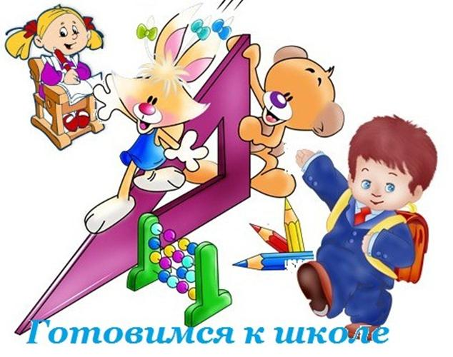
Будущий первоклассник не только должен обладать определенными знаниями и умениями (знать алфавит и цифры, обобщать предметы и выделять главное), но и в психологическом плане он тоже должен быть готовым к решению целого ряда важных задач. От этого зависит успешность его адаптации к школе, вхождение в режим школьной жизни, учебные успехи и психологическое самочувствие.
Психологическая готовность к школьному обучению включает в себя:
- Личностная готовность.
Ребенок готов к принятию на себя новой социальной позиции школьника.
Эта готовность выражается в отношении ребенка к учебной деятельности, к школе, к учителям.
- Мотивационная готовность.
Ребенок готов учиться в школе потому, что у него есть потребность занимать определенную позицию в обществе, открывающую ему доступ в мир взрослых (социальный мотив учения). У ребенка есть познавательная потребность, которую он не может удовлетворить дома (познавательный мотив учения).
- Интеллектуальная готовность.
Развитость у ребенка психических познавательных процессов, которые происходят в головном мозге: восприятия, внимания, мышление, память, воображение, развитие тонкой моторики рук, сенсомоторная координация.
- Волевая готовность.
Ребенок должен обладать способностью напряженно трудиться, делать то, что от него требует режим школьной жизни.
В детском саду в большей степени уделяется внимание волевой и интеллектуальной готовности. Весь педагогический процесс направлен на формирование произвольности поведения детей (проведение совместных игр, требующих выполнения установленных правил, и режимных моментов) и развития у детей психических познавательных процессов (рисование, лепка, аппликация, труд, чтение сказок и т.п.).
Личностная и мотивационная готовность в большей степени зависит от отношения родителей к школе. Так как в этом возрасте именно родители являются идеалом для ребенка и примером для подражания. Если родитель готов видеть в своём ребенке школьника, то и ребенок будет стремиться принять на себя эту позицию. Если родитель сомневается, высказывает в слух свои опасения, то и ребенок будет чувствовать тревогу и негатив по отношению к школе, к учителям и к учебной деятельности в целом.
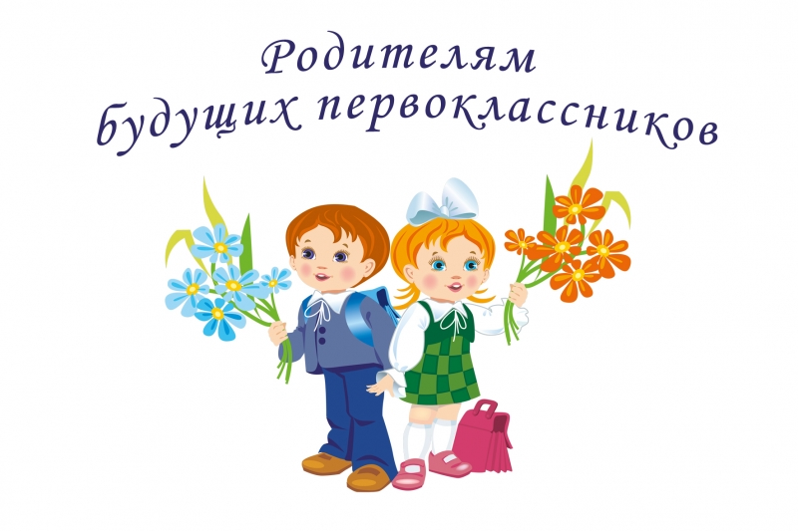
Пожелания родителям от педагога-психолога.
Первое пожелание.
Желаю Вам верить в своего ребенка и вселять эту уверенность в него и в его будущее. Не переносить на него свой негативный жизненный опыт (если такой имеет место быть). Дать ему право на индивидуальность.
Второе пожелание.
Желаю Вам больше времени и внимания уделять повседневному общению с ребенком. Общаться с ним на равных (не как родитель и ребенок). Привлекать его как партнёра к решению своих проблемных ситуаций (учитывая возможности ребенка).
Третье пожелание.
Желаю Вам поддерживать стремление ребенка познавать новое: отвечать на все его вопросы, рассказывать интересные истории из жизни живой и неживой природы, читать различные детские книжки, знакомить с новыми интересными играми, показывать новизну уже знакомых ребенку явлений. Вызывать у ребенка чувство удивления.
Четвертое пожелание.
Желаю Вам иметь чёткую позицию к неудачам ребенка:
- при неудачах не нервничайте сами и не нервируйте ребенка;
- каждый человек имеет право на ошибку, для ребёнка что-то не уметь или не знать это нормальное положение вещей;
- пытайтесь отыскать объективные причины трудностей (не сомневайтесь в умственных способностях своего ребенка) и смотрите в будущее с оптимизмом;
- главное для Вас – это не стремление научить, а желание вызвать интерес к учёбе;
- главная Ваша помощь – это не уличать в неумении, а направить на пути решения этой проблемы;
- старайтесь не подносить детям истину, а учите находить её.
Пятое пожелание.
Желаю Вам на собственном опыте показывать ребенку стремление к новому: к саморазвитию и к самосовершенствованию. Помните именно Вы являетесь самым родним и любимым человеком на свете для своего ребенка, он ваша частичка, а Вы для него ИДЕАЛ!

